Que se passe-t-il ?
Explications pour le professeur
- Cette activité peut se faire pendant un cours en ligne en indépendant ou en classe.
- Elle est possible avec les 5th et 6th years niveaux ordinaire et supérieur.
- Pour le 1) les élèves doivent former des phrases (2 ou 3) toutes simples. Encourager les élèves à utiliser le vocabulaire donner. Ils peuvent utiliser un dictionnaire. Les élèves peuvent partager et peuvent voter pour la meilleure hypothèse.
- Pour le 2) un moyen de parler les départements et des régions. Quand on donne des informations dans les journaux ou à la radio ou à la télé, on donne souvent le nom du département ou de la région pour situer l’information.
- Pour le 3) Il y a une pub avant la vidéo et le contenu de l’article est plus intéressant que la vidéo mais la vidéo donne un côté visuel qui aide à la compréhension.
- Les voitures ont fait la queue pour aller au Mc Do.
- Lundi soir, c’était la réouverture du drive du McDo.
- Les gens voulaient manger des nuggets et des frites/hamburgers.
- Pour le 4) Travailler le verbe manquer avec les exemples.
- Pour le 5) Faire la transition vers l’imparfait (I used to miss…)
- Pour le 6) Je pense que pour les OL, on peut donner un peu plus de vocabulaire ou une carte heuristique. On peut même transformer le travail en bande dessinée par exemple.
Vous connaissez vos élèves donc vous saurez donner de l’aide appropriées.

Que se passe-t-il ?

- Individuellement ou en paire, lisez le vocabulaire suivant et faites une première hypothèse. Que se passe-t-il ?
Un bouchon Faire la queue Le confinement
La malbouffe Manquer de Des voitures
Attendre Avoir de la patience La réouverture
Ecris ton hypothèse si dessous :

- Recherche la ville de Moissy-Cramayel (Seine-et-Marne) sur Internet. Place cette ville sur la carte de France.
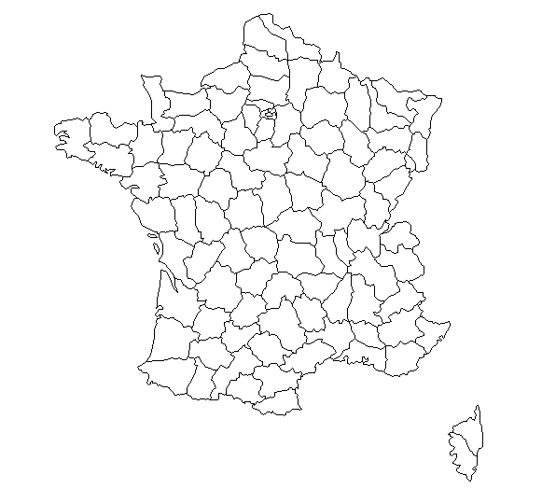

- Maintenant clique sur le lien ci-dessous, lis et regarde la vidéo. Ensuite complète les phrases.

http://www.leparisien.fr/societe/confinement-la-ruee-vers-les-mcdonald-s-rouverts-en-drive-provoque-des-bouchons-21-04-2020-8303382.php

Les voitures ont fait la queue pour aller au ___________________.

Lundi soir, c’était la ___________________ du drive du McDo.

Les gens voulaient ___________________ des nuggets et des ___________________.

- Et toi, qu’est-ce qui te manque pendant le confinement ?

Attention ! Le verbe manquer est un peu spécial. Regarde les exemples ci-dessous

Le McDo me manque. Les burgers me manquent

Aller au cinéma me manque Aller à l’école ne me manque pas

- Ecris 3 phrases sur ce qui te manque.
_______________________________________________________________________________________________________________________________________________________________________________________________________________
- Ecris 3 phrases sur ce qui ne te manque pas.
_______________________________________________________________________________________________________________________________________________________________________________________________________________
- Une fois le confinement termine, on dira…
Le McDo me manquait. Les burgers me manquaient

Aller au cinéma me manquait Aller à l’école ne me manquait pas
Regarde les verbes. Que remarques-tu ? A quel temps sont les verbes ?

- Imagine que le confinement est terminé, écris 3 phrases sur ce qui te manquait.
_______________________________________________________________________________________________________________________________________________________________________________________________________________
- Imagine que le confinement est terminé, écris 3 phrases sur ce qui ne te manquait pas.
_______________________________________________________________________________________________________________________________________________________________________________________________________________
- Imagine que le confinement est terminé. C’est la fin du premier soir et tu écris un courrier électronique à ta correspondante francophone.
Utilise les questions suivantes comme point de départ :
- Qu’est- ce que tu as fait pendant le confinement ?
- Qu’est-ce qui te manquait pendant le confinement ?
- Quelle a été la première chose dont tu as profité ?
______________________________________________________________________________________________________________________________________________________________________________________________________________________________________________________________________________________________________________________________________________________________________________________________________________________________________________________________________________________________________________________________________________________________________________________________________________________________________________________________________________________________________________________________________________________________________________________________________________________________________________________________________________________________________________________________________________________________________________________________________________________________________________________________________________________________________________________________________________________________________________________________________________________________________________________________________________________________________________________________________________________________________________________________________________________________________________________________________________________________________________________________________________________________________________

